**МАДОУ «Детский сад комбинированного вида № 232»**

**город Саратов**

**Конспект**

**организованной образовательной деятельности**

**в подготовительной группе**

**познавательное развитие**

**на тему**

**«Слава русской старине, слава нашей стороне»**

**( итог проектной деятельности по ознакомлению детей с историей родного города Саратова)**

**Воспитатель: Черепкова Вера Васильевна**

**Тема:** «Слава русской старине, слава нашей стороне»

**Цель:** патриотическое воспитание

**Задачи.**

**Образовательные –** формировать у детей интерес к истории Саратова, познакомить с тем, как возник наш город. Дать детям понятие о том, что во все времена на защиту нашего отечества вставали храбрые, сильные воины.

**Развивающие –** развивать умение внимательно слушать, закреплять умение рассуждать и объяснять.

**Воспитательные –** воспитывать патриотические чувства, гордость за наш народ, желание узнать как можно больше нового и интересного.

**Интеграция образовательных областей.**

**Социально-коммуникативное развитие -** формирование уважительного отношения и чувства принадлежности к своей семье, к Родине. Усвоение норм и ценностей, принятых в обществе. Формирование готовности к совместной деятельности со сверстниками.

**Речевое развитие-** отвечать на вопросы связно, последовательно, полными предложениями, закрепить значение устаревших слов: кочевники, кольчуга, шлем, щит, посад, пушнина, снедь.

**Художественно-эстетическое развитие-** пробуждать эмоциональное восприятие посредством включения музыкального сопровождения в качестве фона важных моментов повествования, продолжать формировать певческие навыки. Умения выполнять танцевальные движения.

**Физическое развитие-**развитие общей и мелкой моторики.

**Виды деятельности:** игровая, коммуникативная, познавательно-исследовательская, продуктивная, музыкально-художественная, восприятие художественной литературы

**Формы организации:** фронтальная, подгрупповая, индивидуальная

**Предварительная работа:** прогулки с родителями по городу, экскурсия в краеведческий музей, посещение кукольного театра, беседы с детьми, занятия по теме «Родной город Саратов», просмотр мультфильмов «Крупеничка», «Иван-крестьянский сын и Калин-царь», чтение книг «Евпраксия Рязанская», «Богатыри».

**Оборудование:** иллюстрации Саратова старого и нового, макеты, костюмы богатырей, кукольный театр, фонограммы русских народных песен, проектор, экран, строительный материал

**Ход организованной образовательной деятельности:**

Дети входят в зал. На закрытом занавесе фотографии города Саратова ( места, где были дети с родителями) и герб города.

Воспитатель: Любимый город – волжская судьба.

Цвет голубой старинного герба:

Щит голубой, три стерляди на нем

Нам говорят о промысле твоем.

Был тяжек труд во глубине веков,

Но укреплял Россию твой улов.

Под сенью незабытого герба

Любимый город – волжская судьба.

Дети, мы с вами много говорили о Саратове, рассматривали альбомы, открытки, но гораздо интереснее все увидеть собственными глазами. Расскажите, где вы были и что интересного видели в нашем городе.

(3-4 ребенка рассказывают, где они были и что интересное видели и показывают на экране)

В-ль: Красив наш город на Волге. Много стихов и песен сложили люди о Саратове. Давайте споем одну из них.

***Песня «Город наш, где мы живем»***

1. Утром рано мы встаем,

Город видим за окном.

Он проснулся, он живет,

Нас на улицу зовет.

**Пр.:** Саратов наш – краше город не найти!

Саратов наш – нам с тобою по пути!

Саратов наш – это город всем родной!

Саратов наш – мы гордимся все тобой!

1. Все мы ходим в детский сад

Много дней и лет подряд

О тебе, наш город, мы поем

Про Саратов, где живем

**Пр.**

1. Будешь ты стоять века.

Волга плещет в берега.

Будешь краше и светлей.

Нет земли для нас родней!

Молодцы, хорошо спели о нашем городе. А сегодня я предлагаю вам отправиться в путешествие в давние-давние времена, посмотреть самим и рассказать гостям, как и почему возник наш Саратов.

***Песня «Родина ясноглазая»***

***Под музыку открывается занавес, дети входят в зал, рассматривают выставленные предметы, тихо переговариваются. Затем подходят к воспитателю.***

Слава нашей стороне!

Слава русской старине!

И про эту старину

Я рассказывать начну,

Чтобы дети знать могли

О делах родной земли!

С давних времен люди селились по берегам рек, а почему, как вы думаете? (потому что для приготовления пищи, для питья, чтобы мыться и стирать одежду, нужна вода.)

Правильно, дети. Пришли люди к берегу и первым делом что стали делать? (строить дома). Сейчас наши дети расскажут, как жили люди до строительства города в давние времена. Вы сейчас будете экскурсоводами.

- Люди жили в деревянных домах. Они их строили из бревен и толстых веток. Щели промазывали глиной, а крышу покрывали соломой.

А теперь посмотрим, что было внутри дома.

- Самое главное место в доме занимала печь. В ней готовили еду и обогревали избу, на ней еще спали. Вдоль стен стояли лавки, а посередине избы стол.

А теперь подойдем и посмотрим, чем же занимались жители. Просыпались они рано и чуть свет принимались за работу.

1 реб.: Мужчины пахали землю, выращивали хлеб, ловили рыбу, ходили на охоту.

2 реб.: Женщины готовили еду в глиняных горшках, пекли хлеб, ткали материю, шили одежду.

3 реб.: Дети пасли коров, овец, собирали грибы, ягоды и помогали своим родителям.

- Но не только в мирном труде проходила жизнь наших людей. В давние времена большую опасность для жителей представляли набеги врагов-кочевников. Почему их так называли? (потому что кочевали с места на место) Вот они ходили на Русь, разоряли села и деревни, убивали мужчин, забирали в плен женщин и детей, увозили награбленные богатства.

Девочки показывают кукольный театр «Жизнь русских людей в давние времена и борьба с кочевниками»

*Включается мультимедийный проектор, на экране кадры из фильма «Финист-ясный сокол» , и фонограмма*

Мы не любим сеять да пахать

Пусть другие кормят нас с тобою

Родились мы саблею махать

И стрелять во все живое…

И каждый раз на защиту своей Родины вставали русские люди. Как их называли? (богатыри) Каких богатырей вы знаете? (дети отвечают)

А сейчас я загадаю вам загадки:

1. Рубашку такую не вяжут, не шьют,

Ее из колечек железных плетут. (кольчуга)

1. Оружие это не просто поднять,

Не просто поднять и в руке удержать.

Снести им легко было голову с плеч.

Ну что, догадались? Что это? (меч)

1. Железная шапка с острым концом,

А спереди клюв навис над лицом. (шлем)

1. Чтоб грудь защитить от ударов врага,

Уж вы это знаете наверняка,

На левой руке у героя висит

Тяжелый, блестящий воинский … (щит)

Кто может объяснить, для чего все это нужно было богатырям? (ответы детей)

*Упражнение «Богатыри» (песня из кинофильма «Финист-ясный сокол)»*

Мы на страже земли славной нашей,

Городов, деревень, сел и пашен

Мы в бою себя не пощадим,

Край родной в обиду не дадим.

Нам по сердцу пришлась служба наша.

Нам по вкусу еда: щи да каша.

Мы с тобой почти богатыри,

Молодцы снаружи и внутри…

После упражнения дети строятся полукругом.

­– Разбили наши русские воины врагов, разбежались враги кто куда. И что же тогда решил наш народ?

1. Вот тогда народ решил

Накопить военных сил,

Наготовить пушек новых,

Крепость выстроить свою,

Чтобы толстых стен дубовых

Не сломить врагу в бою

1. Войско русское умело

Выполнять любое дело.

Был порою наш боец

И строитель, и кузнец.

1. В мирный час пахал он пашни.

Царь ему землицы дал.

Нынче воин строит башни,

Стены, крепость и причал.

– Дети, когда мы были в музее, вы видели крепость, построенную воинами. Давайте покажем ее и гостям. Подумайте, с чего нужно начать работу, какой выбрать материал для строительства, как распределить обязанности. Дети совещаются и затем под музыку строят крепость из строительного материала.

*На экране в это время показана панорама старого города.*

1. Луч зари блеснул, отступила тень,

Молодой рассвет поднялся.

Вспомним давний день,

Вспомним славный день,

Когда город наш родился.

1. Зазвучала речь, застучал топор,

Люди к берегу подошли.

Возвели наш град у высоких гор

И Саратовом нарекли

1. Отовсюду всем видна

Город-крепость эта

Стены башнями крепки

В них проходы, тайники,

И оружия склады.

Восп.: Если вдруг нагрянет враг, крепость – защита всем жителям. А вокруг крепости разрослись посады.

*Под русскую народную мелодию в зал входят дети, одетые купцами, занимают свои места за прилавками, остальные подходят к продавцам*

Восп.: Возводя за домом дом,

Вырос город новый.

Вот он, вслушайся, взгляни,

Вечно полон толкотни

Тот посад торговый.

Тут и склады, и ряды,

И усадьбы, и сады…

1. Вот ряды льняной, пушной,

Там суконный, платяной.

Здесь торгуют медью.

Тут гремит посудный ряд.

Но сильней всего гудят

По рядам со снедью.

1. Мясо, рыба, требуха.

Вон в котлах кипит уха.

Пахнет щами с мясом.

Пирожки в судках шипят,

Кадки рыжиков, опят,

Бочки с пивом, квасом.

1. Меж рядов шумит народ,

На ходу и ест, и пьет,

Платье примеряет.

Нудно нищие поют,

И воришки тут как тут

Меж купцов шныряют.

Восп.: Ребята, давайте походим по рядам и угадаем, чем там торгуют. А как это можно узнать? (посмотреть, понюхать – на запах, попробовать – на вкус, потрогать – на ощупь)

*Дети ходят вместе с воспитателем по рядам и определяют, где какой торговый ряд: хлеб – хлебный, рыба – рыбный, платья – платяной, мех, пушнина – пушной, посуда – посудный.*

- Молодцы, ребята, все отгадали.

*Голос из кукольного театра:* Эй, собирайся, народ,

Вас Петрушка зовет.

У меня есть колокольчики и ложки.

Кто хочет поиграть немножко?

И трещотки хороши –

Веселитесь от души! (играет)

Мы играли от души,

А теперь давай пляши!

***Русский перепляс.***

Восп.: Вот как может наш русский народ и трудиться, и веселиться. А наше путешествие подходит к концу. Нам пора возвращаться. Мы узнали много нового об истории нашего народа и показали это гостям.

1.Все то, что дорого и свято,

Навеки в сердце берегу.

Восславим год, когда Саратов

Возник на волжском берегу.

Восславим год, и день, и час,

И тех, кто строил ради нас!

2.Вечно в дружбе жить мы будем!

Умный, смелый наш наро

Далеко глядит вперед.

А преданья старины

Забывать мы не должны!

Все: Слава русской старине!

Слава нашей стороне!

Восп.: Наше занятие закончено.

*Дети под музыку «Гимн Саратова» выходят из зала.*

**Фото детей на ООД «Слава русской старине, слава нашей стороне»**

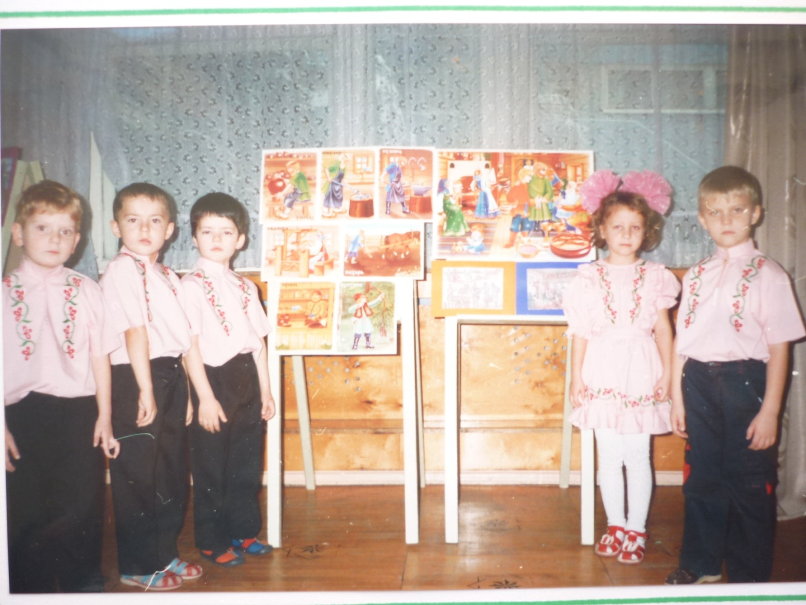

Дети проводят экскурсию «История Саратова»

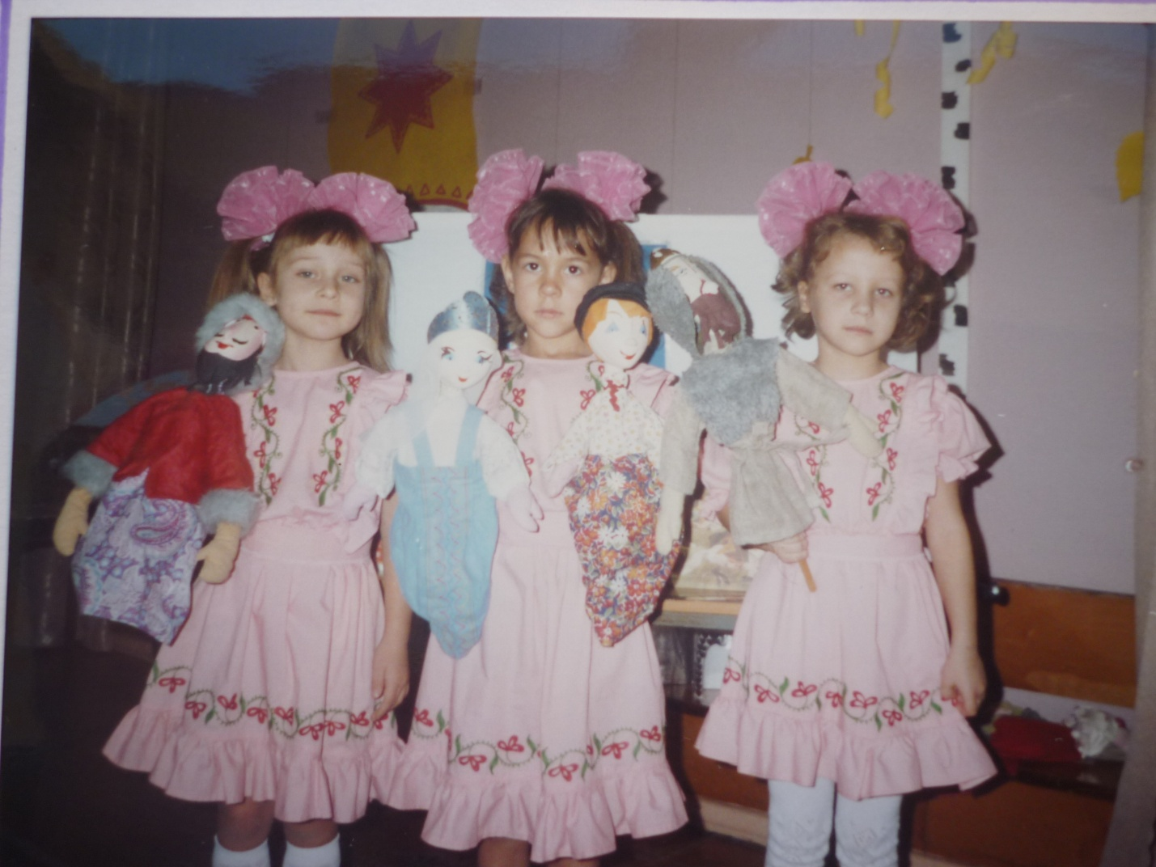

Девочки показывают кукольный театр.

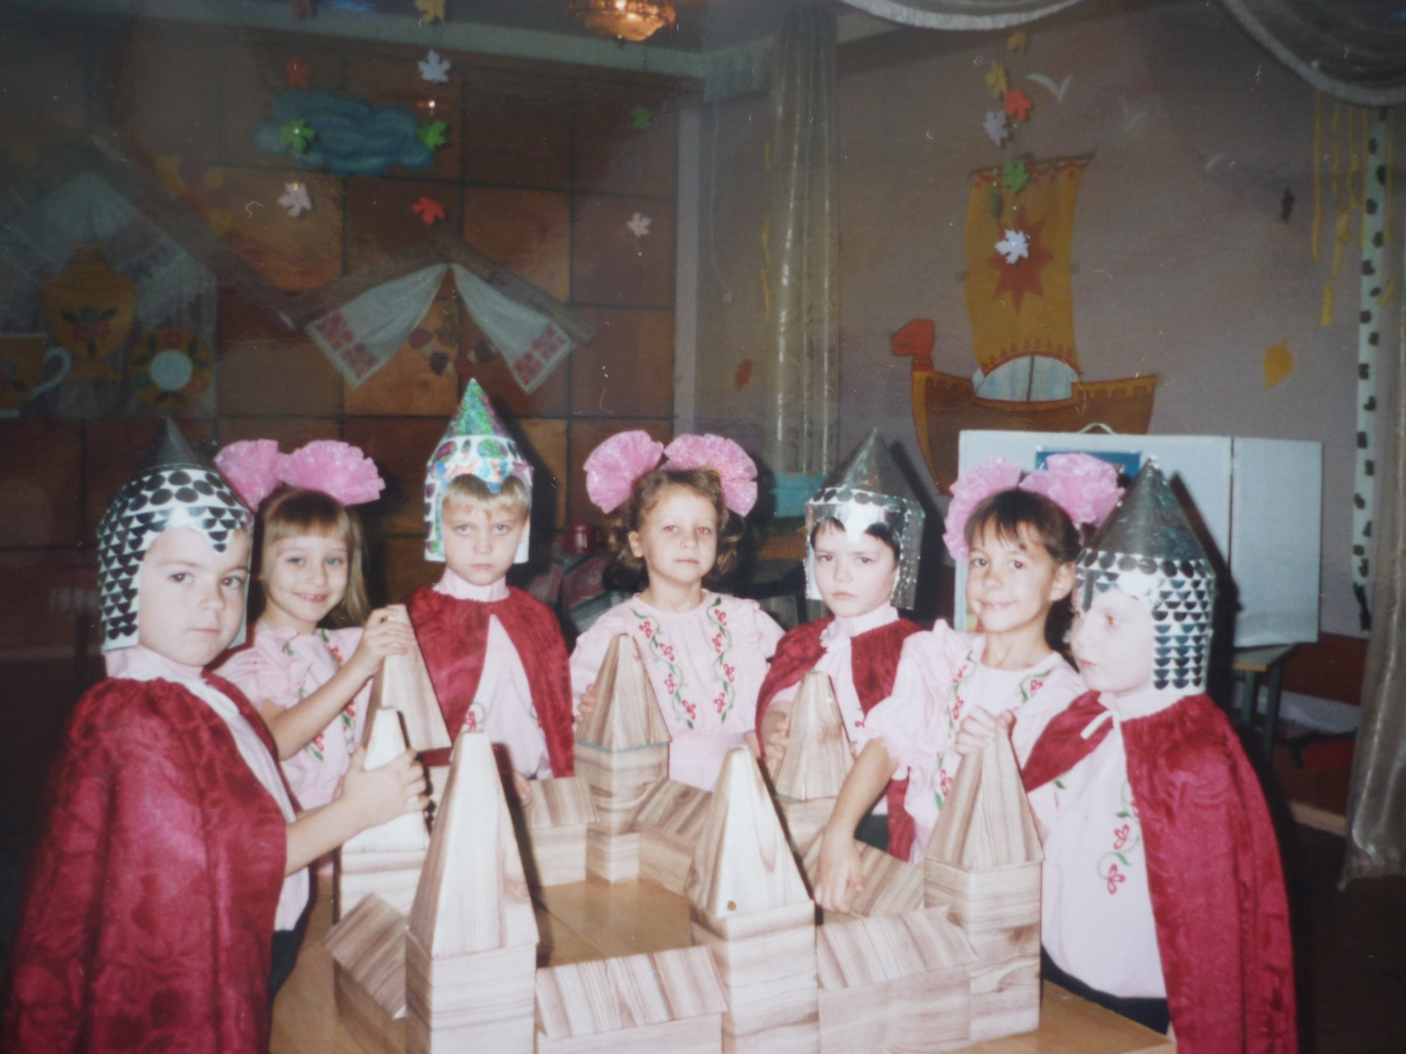

Строительство крепости – будущего города Саратова.

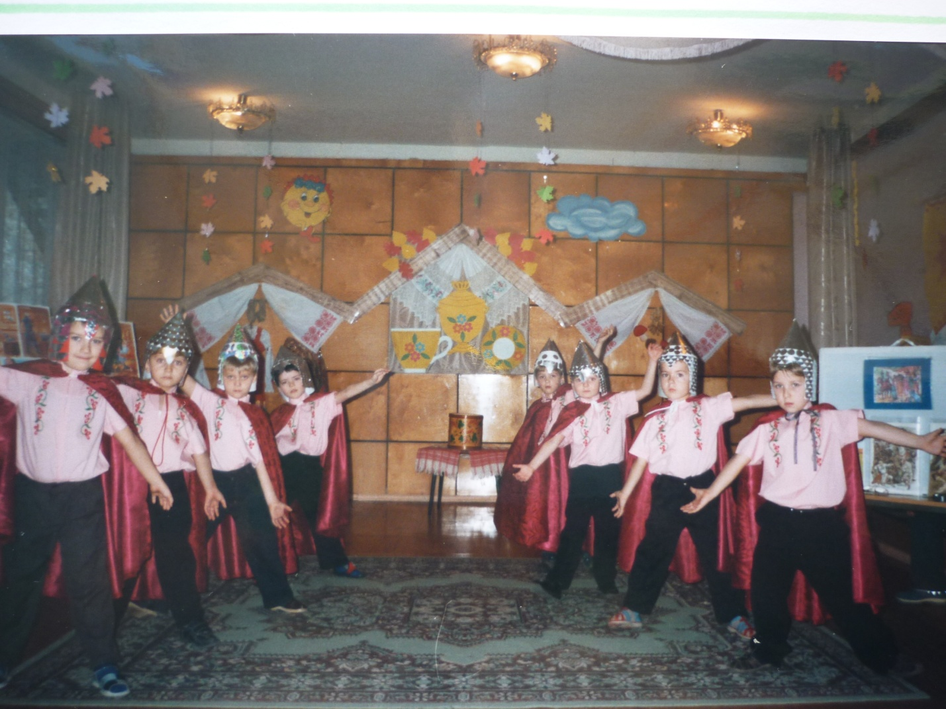

Упражнение «Богатыри»

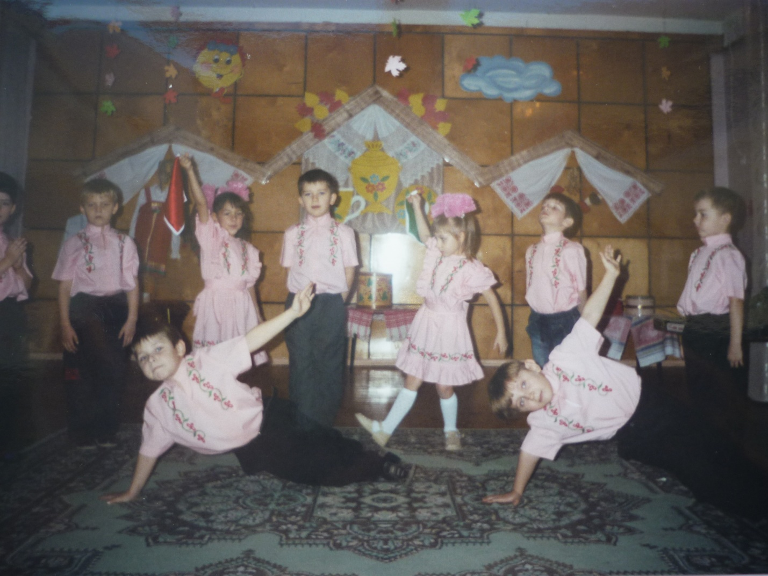

«Русский перепляс»